Práctica 1: Instalación y configuración de servidor DNS "sólo caché" en Windows.
Nombre y apellidos: Daniel Dehesa Moreno Usuario del dominio: SMR 205
Calificación:
Observaciones:

- Objetivos:
  - Instalar y configurar servicios jerárquicos de resolución de nombres.
  - Reenviar consultas de recursos externos a otro servidores de nombres
  - Almacenar y distribuir las respuestas procedentes de otros servidores.
- Duración:
  - 1 h
- Recursos:
  - PC con acceso a Internet y paquete ofimático instalado.
  - VirtualBox 5.0.4
  - Windows 2012 Server R2
  - Windows 7/8.1/10 Enterprise
  - Ubuntu 16.04 Desktop
- Modo y formato de entrega:
Entregar a través de la plataforma online del centro un documento en pdf llamado SR1617-UT4-Practica1-Tunombre.pdf generado a partir de este y en el cual deberás añadir las respuestas a las cuestiones planteadas así como las capturas de pantalla, logs y demás evidencias necesarias para demostrar que la práctica se ha realizado cumpliendo los requisitos solicitados en el enunciado.

- Escenario:
En esta práctica vamos a instalar y configurar un servidor DNS sólo caché en Windows 2012 Server con un Ubuntu 16.04 que navegará por Internet a través de un router en otra máquina Ubuntu 16.04.
Las tres máquinas, el servidor Windows 2012, el router y el cliente Ubuntu 16.04 estarán en la misma subred privada interna SMR2XX, con dirección de red 192.168.XX.0/24, donde XX son los dos últimos dígitos de tu nombre de usuario del dominio.
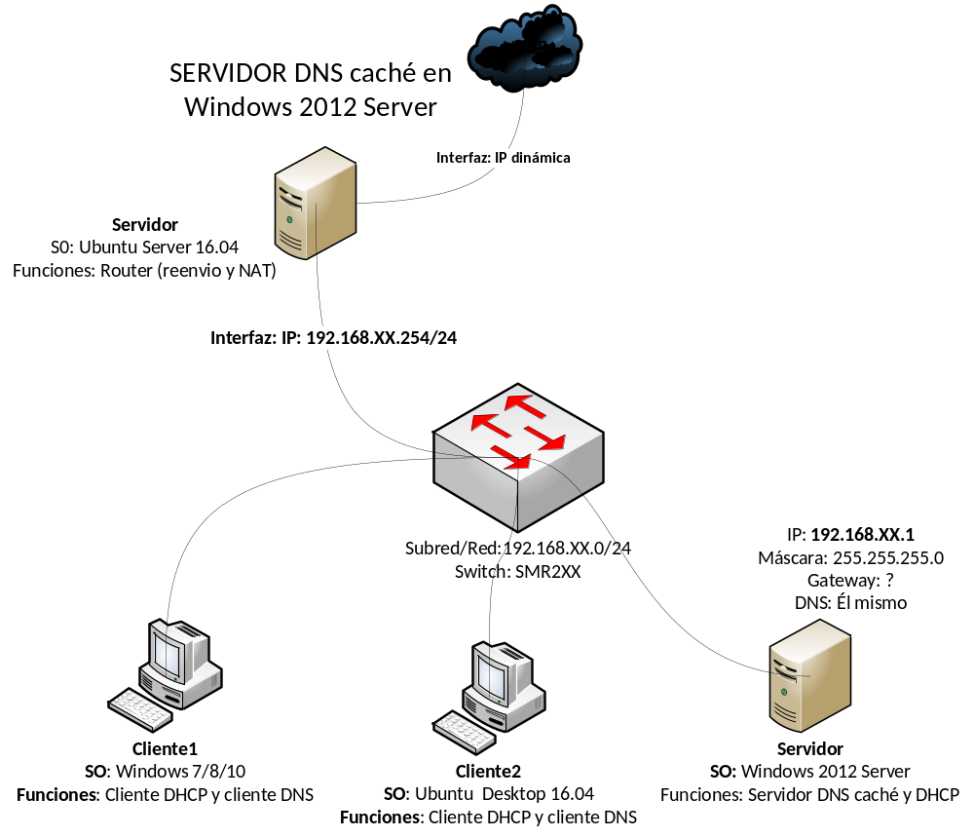
- Enunciado:
Ejercicio1: Instalación y configuración de la red.
- Instala y configura las máquinas indicadas en la topología de red, asignando manualmente las direcciones IP indicadas a los dispositivos correspondientes.

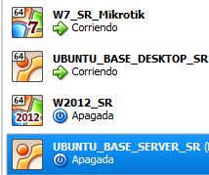
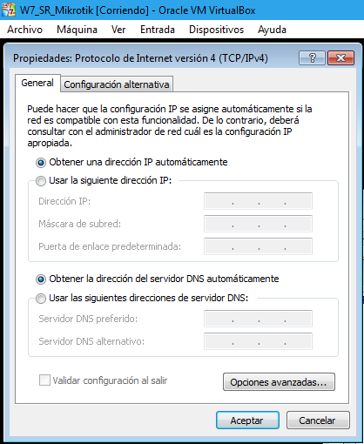
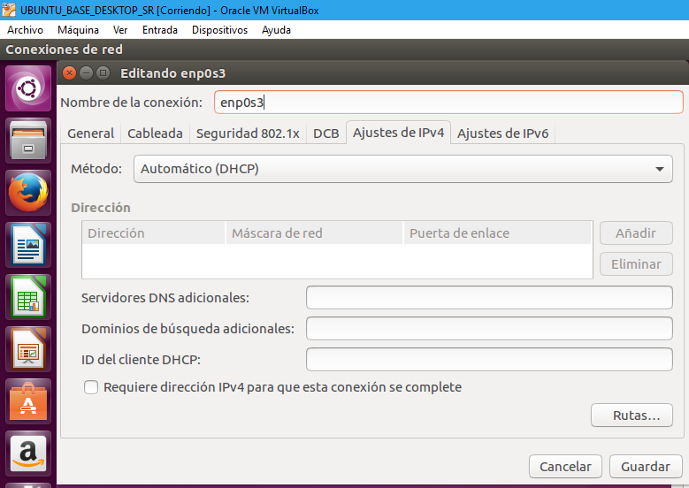
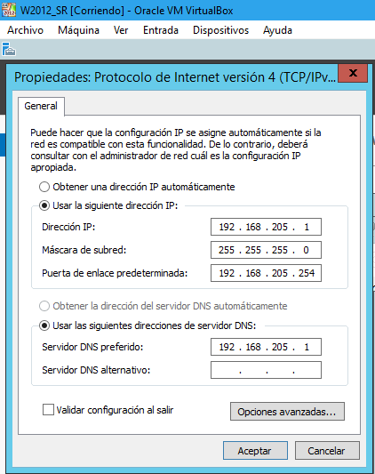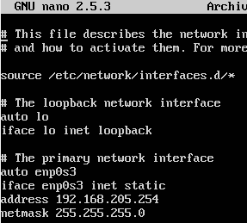

- Realiza las configuraciones oportunas para que Ubuntu sea capaz de enrutar hacia internet el tráfico de la red interna.
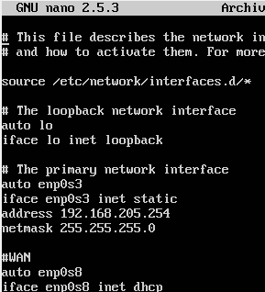
- Comprueba que la máquina Windows 2012 Server navega por Internet.
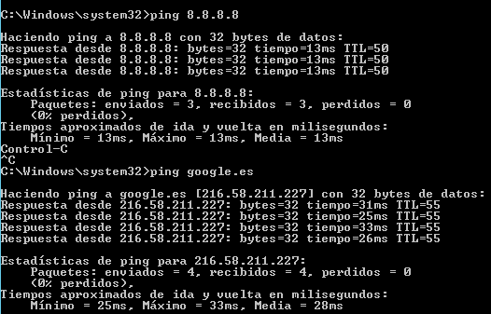
Ejercicio2: Instalación y configuración del servidor DHCP en la máquina Windows 2012 Server. Los parámetros que deberás configurar son los siguientes:
- Rango de direcciones IP: 192.168.XX.1-100.
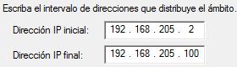
- Máscara: /24
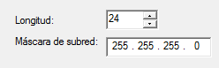
- Puerta de enlace: (red interna del Ubuntu)
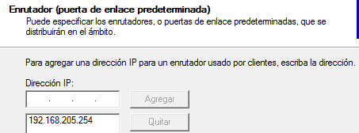
- DNS: él mismo.
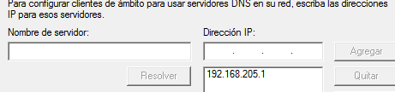
Ejercicio3: Instala y configura un servidor DNS caché en la máquina con Windows 2012 Server. Muestra tras la instalación que el servicio está activo. Comprueba además que el puerto adecuado está abierto.
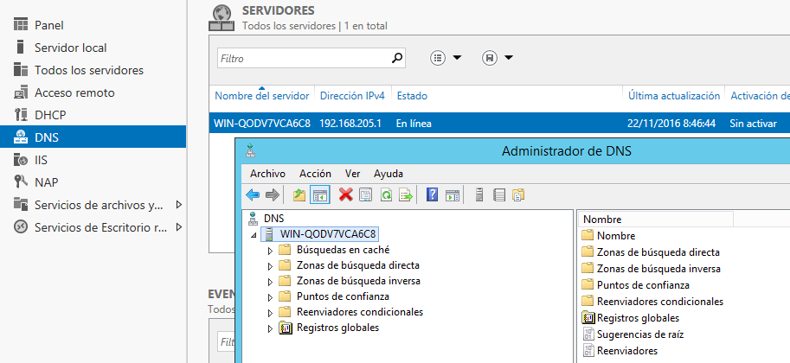
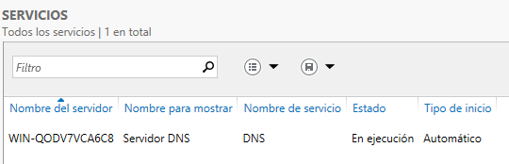
Ejercicio4: Utilizando el cliente, has de comprobar que el servidor está configurado como sólo caché. Para ello:
- Muestra que el cliente Ubuntu Desktop y Windows 7 utiliza como servidor DNS el que acabas de crear.
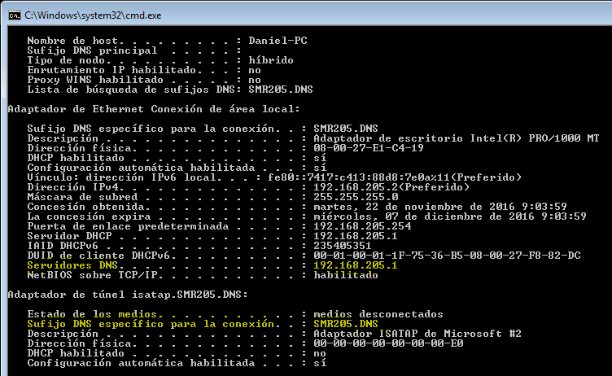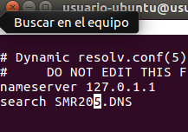
- Como es DNS caché, ¿de qué tipo son las respuestas que proporcionará a los clientes? Comprueba dónde están configurados los servidores que utiliza para realizar las consultas iterativas.
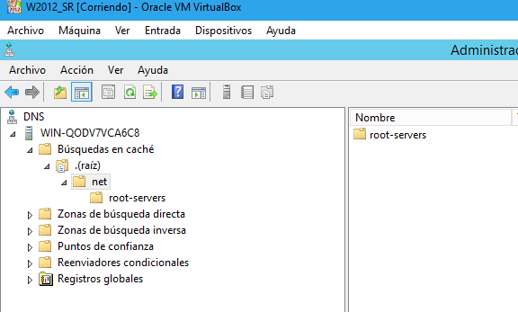
Son los 13 servidores root.
- Utiliza el comando nslookup en el cliente Windows 7 para que realice una consulta al servidor DNS caché que has configurado. Prueba a google.es, elmundo.es, nasa.com, etc.
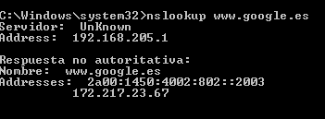
- Haz un ping desde el windows 7 a google.es, elmundo.es, nasa.com
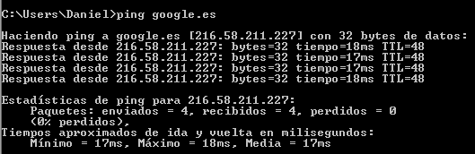
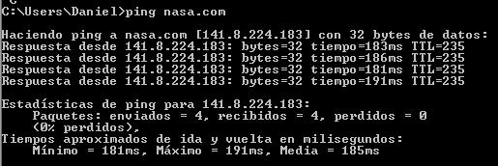
- Utiliza el comando dig en el cliente Ubuntu para que realice una consulta al servidor DNS caché que has configurado. Deberás realizar:
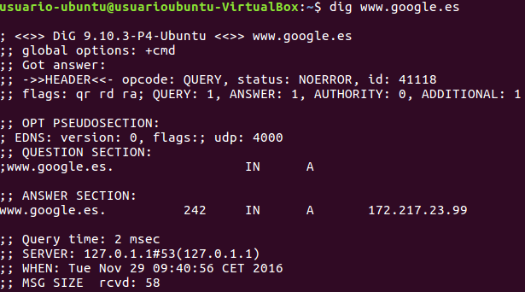
- Busca dentro de la consola de administración del servidor DNS donde se encuentra la caché del servidor.
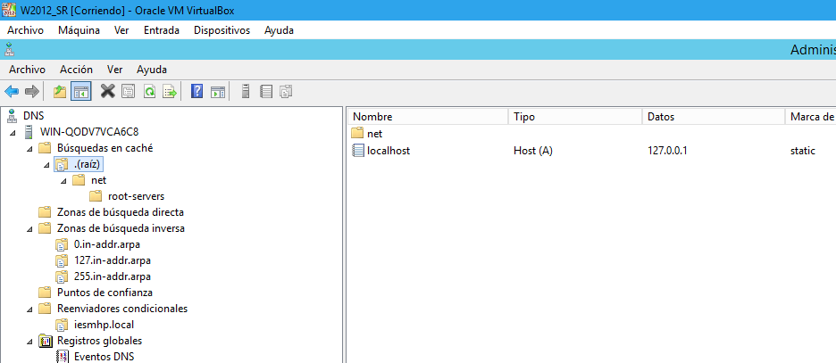

Ejercicio 5: Configura el servidor DNS para que utilice como reenviador al DNS del instituto.
